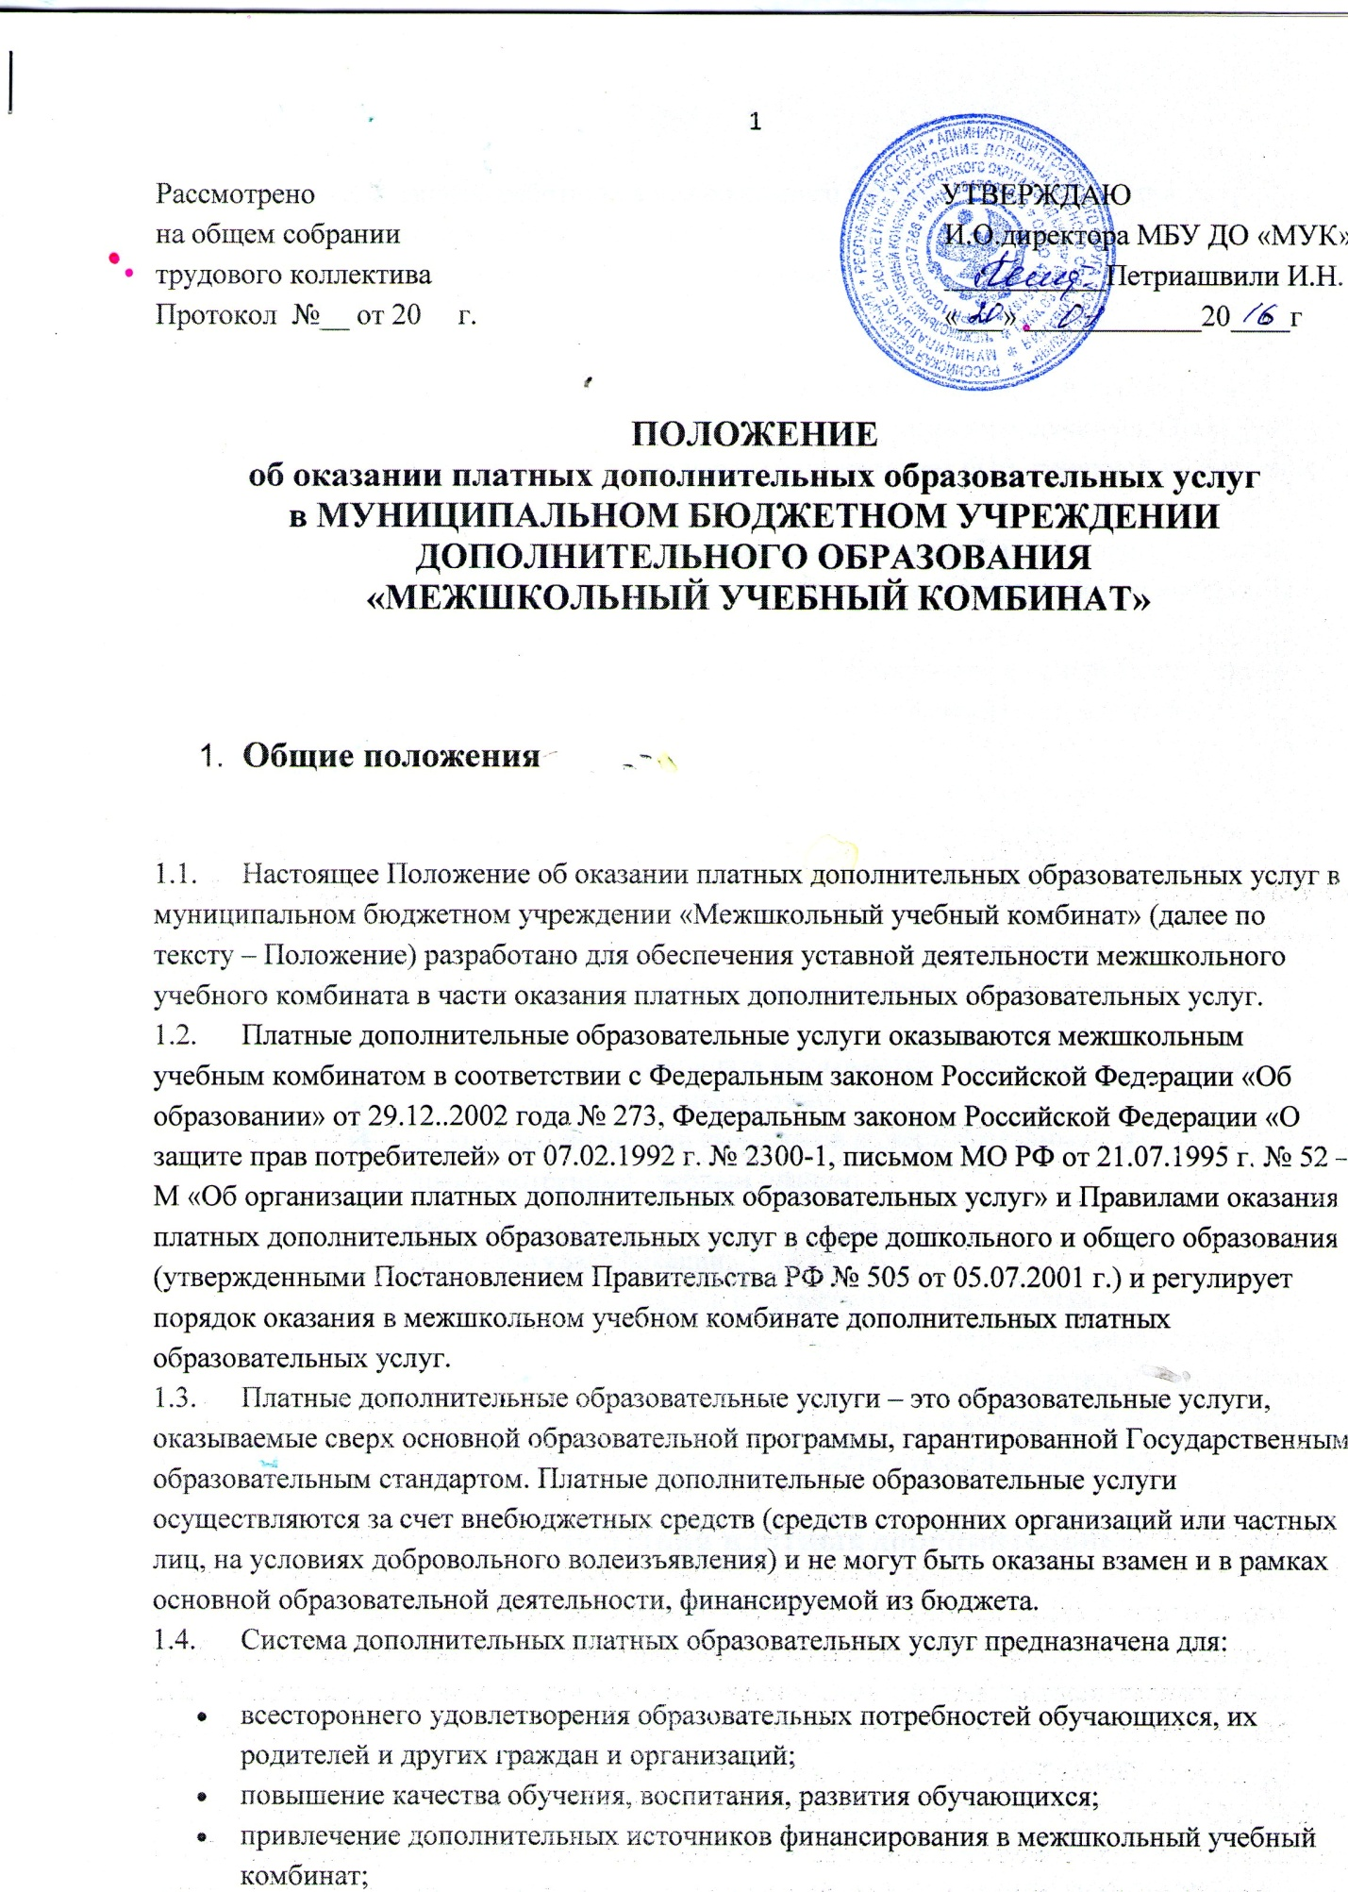

* социальной защиты работников межшкольного учебного комбината через предоставления им дополнительного источника пополнения бюджета;
* покрытие дефицита бюджетного финансирования деятельности межшкольного учебного комбината.

1.5.      Дополнительные образовательные услуги в соответствии со ст. 16 Закона РФ «О защите прав потребителя» могут оказываться только с согласия их получателя. Отказ получателя от предоставления дополнительных услуг не может быть причиной уменьшения объема представленных ему основных услуг.

1.6.      Оказание дополнительных услуг не может наносить ущерб или ухудшить качество предоставления основных образовательных услуг, которые межшкольный учебный комбинат обязан оказывать бесплатно для обучающихся.

1.7.      Платные образовательные услуги оказываются физическим и юридическим лицам (Заказчиками, Потребителям) на договорной основе, предполагают использования муниципального имущества.

1.8.      Межшкольный учебный комбинат обязан обеспечить оказание платных дополнительных образовательных услуг в полном объеме и соответствии с условиями договора об оказании платных дополнительных образовательных услуг.

1. **Перечень платных образовательных услуг.**
   1. В Уставе межшкольного учебного комбината указываются следующие предоставляемые дополнительные платные образовательные услуги:

- изучение специальных дисциплин сверх часов и сверх программ по данной дисциплине, предусмотренные учебным планом;

- репетиторство;

- курсы по повышению квалификации;

- подготовка и переподготовка кадров по стандартным программам с освоением новых специальностей (в том числе, водителя автомобиля, делопроизводитель, оператор ЭВМ, младшая медицинская сестра по уходу за больными, кондитер, повар, слесарь по ремонту автомобилей, бухгалтер), как в группах так и в порядке индивидуальной подготовки у специалистов, обладающих соответствующей квалификацией.

1. **Условия и порядок оказания платных дополнительных образовательных услуг.**

3.1.      Для оказания платных дополнительных образовательных услуг межшкольный учебный комбинат создает условия для организации и проведения платных дополнительных услуг в соответствии с действующими санитарными правилами и нормами.

3.2.      Межшкольный учебный комбинат оказывает платные дополнительные образовательные услуги исключительно на добровольной основе.

3.3.      Для выполнения работ по оказанию платных дополнительных образовательных услуг могут привлекаться как основные сотрудники межшкольного учебного комбината, так и специалисты из других учреждений и организаций.

3.4.      Платные дополнительные образовательные услуги оказываются на условиях определенных в договоре между межшкольным учебным комбинатом и заказчиком услуг . Договор заключается в двух экземплярах, один из которых остается у заказчика услуги. При заключении договора Заказчик должен быть ознакомлен с настоящим Положением и другими нормативными актами, определяющими порядок и условие оказания платных дополнительных услуг в межшкольном учебном комбинате.

3.5.      Межшкольный учебный комбинат обязан обеспечить наглядность и доступность для всех участников образовательного процесса следующей информации:

* условия предоставления платных дополнительных образовательных услуг;
* размер оплаты за предоставляемые услуги;
* нормативные акты, регламентирующие порядок и условия предоставления услуг.

3.8.      Платные дополнительные образовательные услуги осуществляются на основе полного возмещения затрат.

1. **Порядок получения и расходования средств**

4.1.      Сбор средств, получаемых за предоставление платных дополнительных образовательных услуг, производится переводом на счет МБУ ДО «МУК»

4.2.      Директор МБУ ДО «МУК» обязан (не менее 2-х раз в год) предоставлять совету межшкольного учебного комбината отчет о доходах и расходовании средств, полученных межшкольным учебным комбинатом от предоставления платных дополнительных образовательных услуг.

4.3.   Учет доходов и расходов ведется ежемесячно. Оплата труда преподавателей и других работников осуществляется, согласно табеля учета рабочего времени.

4.4.      Цена единицы платной образовательной услуги в расчете на группу и одного учащегося определяется по соответствующей методике.

1. **Ответственность межшкольного учебного комбината и должностных лиц**

5.1.      Межшкольный учебный комбинат при оказании платных дополнительных образовательных услуг является Исполнителем данных услуг.

5.2.      Перед Заказчиком (Потребителем) услуг межшкольный учебный комбинат несет ответственность согласно действующему гражданскому  законодательству:

* за выполнение обязательств в полном объеме (по количеству часов и по реализации учебной программы, указанной в договоре) и с качеством, заявленным межшкольным учебным комбинатом в договоре на оказание платных дополнительных образовательных услуг;
* за выполнение образовательной программы в указанные в договоре сроки;
* за жизнь и здоровье обучающихся во время оказания платных дополнительных образовательных услуг в межшкольном учебном комбинате;
* за безопасные условия прохождения образовательного процесса;
* за нарушение прав и свобод обучающихся, воспитанников и работников межшкольного учебного комбината;

5.3.      Кроме ответственности перед заказчиками, межшкольный учебный комбинат несет ответственность:

* за своевременное и правильное начисление и уплату налогов;
* за соблюдение законодательства о труде и охране труда.

5.4.      Директор межшкольного учебного комбината несет ответственность за соблюдение действующих нормативных документов в сфере оказания платных дополнительных образовательных услуг, а также гражданского, трудового, административного и уголовного законодательства при оказании платных дополнительных образовательных услуг в межшкольном учебном комбинате и при заключении договоров на оказание этих услуг.